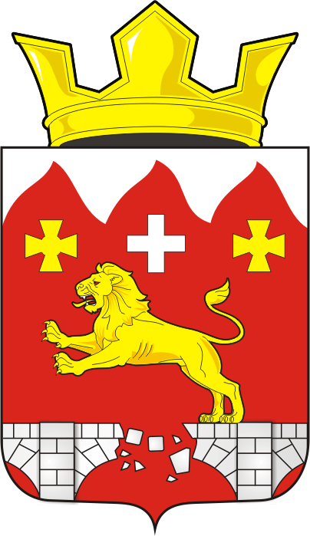
администрация Бурунчинского сельсовета Саракташского района Оренбургской области оРЕНБУРГСКОЙ ОБЛАСТИ

П Р О Т О К О Л
проведения публичных слушаний

«09» декабря 2022 года

Место проведения: Оренбургская область, Саракташский район, село Бурунча, здание Бурунчинского ДК по адресу: Оренбургская обл. Саракташский р-н с. Бурунча, ул. Зеленая, д. 12.
Время начала регистрации: 14 ч. 45мин
Время проведения: 15-00 ч.
Количество присутствующих: 15 человек
Председательствующий: Логинов Александр Николаевич – глава муниципального образования Бурунчинский сельсовет
Секретарь собрания: Морскова Е.М., специалист администрации сельсовета

ПОВЕСТКА ДНЯ:

1. Обсуждение проекта бюджета муниципального образования Бурунчинский сельсовет Саракташского района Оренбургской области на 2023 год и на плановый период 2024 и 2025 годов.

- СЛУШАЛИ:
Логинова А.Н., главу Бурунчинского сельсовета

Уважаемые участники публичных слушаний!

Сегодня проводятся Публичные слушания.
Они посвящены рассмотрению проекта бюджета муниципального образования Бурунчинский сельсовет Саракташского района Оренбургской области на 2023 год и на плановый период 2024 и 2025 годы.
Проект решения о бюджете муниципального образования Бурунчинский сельсовет Саракташского района Оренбургской области размещен на официальном сайте администрации сельсовета, с проектом можно было ознакомиться в здании администрации сельсовета, ДК с. Бурунча.
Слово для доклада предоставляется специалисту администрации сельсовета, бухгалтеру администрации сельсовета Десятовой Надежде Геннадьевне.
По первому вопросу
СЛУШАЛИ:
Десятову Н.Г., специалиста администрации МО Бурунчинский сельсовет
Она ознакомила с проектом бюджета муниципального образования Бурунчинский сельсовет на 2023 год и на плановый период 2024 и 2025 годов.
Доходы на 2023 год рассчитаны в сумме 4 343 600,00 руб.
Доходная часть бюджета сельсовета сформирована за счет собственных доходов сельсовета 1 177 000,00 руб.
и безвозмездных поступлений 3 166 600,00 руб.
Налоговые доходы заложены в бюджет по расчетам потенциала налоговых доходов сельсовета.
- Земельный налог начисляется исходя из кадастровой стоимости,
- Планируется 716 000,00 руб., в том числе
- Земельный налог с организаций 23 000,00 руб.
- Земельный налог с физических лиц 693 000,00 руб.
5. Налог на доходы физических лиц 219 000,00 руб.
6. Прочие неналоговые поступления 43 000,00 руб.
7. Налога на имущество физических лиц 8 000,00 руб.
8.Акцизы по подакцизным товарам (продукции), производимым на территории Российской Федерации 191 000,00 руб.
9. Дотации и межбюджетные трансферты 2 678 100,00 руб.
10. Субвенции бюджетам на осуществление первичного воинского учета на территориях, где отсутствуют военные комиссариаты 128 500,00 руб.
11. Прочие межбюджетные трансферты 360 000 руб.

Расходная часть бюджета на 2023 год рассчитана в сумме 4 343 600,00 руб.,
в том числе:

Общегосударственные вопросы, из них | 1 980 100,00
Функционирование высшего должностного лица | 651 000,00
Функционирование местных администраций | 1 310 200,00
Обеспечение деятельности финансовых, налоговых и таможенных органов финансового (финансово-бюджетного) надзора | 17 900,00
Национальная оборона | 128 500,00
Национальная безопасность и | 30 000,00
Обеспечение пожарной безопасности | 30 000,00
Национальная экономика, это | 191 000,00
Дорожное хозяйство(ремонт автом дорог)в сумме | 191 000,00
Жилищно-коммунальное хозяйство, из них | 56 100,00
Благоустройство | 56100,00
Культура и кинематография | 1 957 900,00
Культура | 1957900,00
Итого расходов | 4 343 600,00

Бюджет на 2023г. и плановые периоды 2024 и 2025 годов бездефицитный.

Выступили:

Горбачев И.А., председатель планово-бюджетной комиссии Совета депутатов сельсовета, сказал о том, что проект бюджета рассматривался на заседании планово-бюджетной комиссии, замечаний не было. Думаю, что Совет депутатов при утверждении бюджета поддержит нас.

Морскова Е.М. предложила одобрить проект бюджета Бурунчинского сельсовета на 2023 год и на плановый период 2024 и 2025 годов».
РЕШИЛИ:
- Одобрить проект бюджета муниципального образования Бурунчинский сельсовет на 2023 год и на плановый период 2024 и 2025 годов.

- Вынести на заседание Совета депутатов сельсовета проект решения о бюджете муниципального образования Бурунчинского сельсовета на 2023 год и на плановый период 2024 и 2025 годов.

Принято единогласно.

Глава сельсовета А.Н.Логинов
Секретарь: Е.М.Морскова

